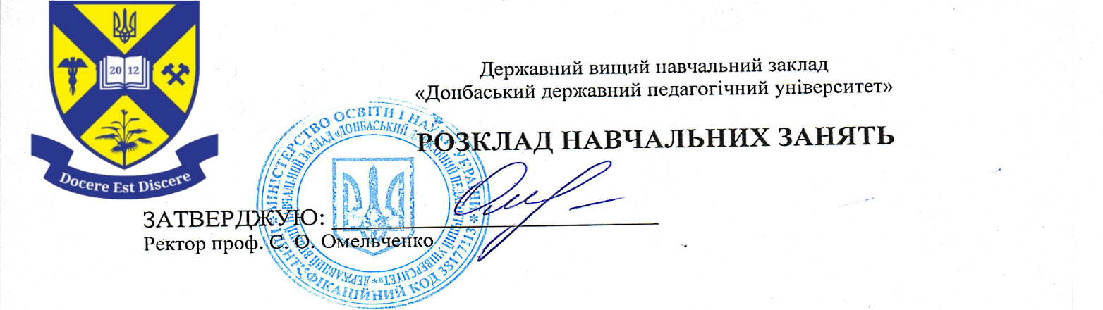
РОЗКЛАД
Навчальні заняття 4(2) курс Дошкільна освіта. Початкова освіта.
семестр 7 2021/2022 навч. рік, заочна форма навчання.

Дні тижня |  | Навчальний предмет | Ауд
19.09.2022 р.  ПОНЕДІЛОК | 3
 | 4 | Дошкільна лінгводидактика (ст. викл. Міхєєва О.П.)
 | 5
 | 6
20.09.2022 р.  ВІВТОРОК | 3
 | 4
 | 5 | Теорія та методика формування елементарних математичних уявлень  (доц. Алєко О.А)
 | 6
21.09.2022 р.  СЕРЕДА | 1
 | 2
 | 3
 | 4 | Педагогіка родинного виховання (доц. Кривошея Н.Б.)
 | 5 | Педагогічний супровід дошкільного дитинства (ст. викл. Міхєєва О.П.)
 | 6
22.09.2022 р.  ЧЕТВЕР | 1 | Соціально-політичні студії (доц. Степанов В.В)
 | 2 | Соціально-політичні студії (доц. Степанов В.В)
 | 3 | Педагогічний супровід дошкільного дитинства (ст. викл. Міхєєва О.П.)
 | 4 | Теорія та методика формування елементарних математичних уявлень  (доц. Алєко О.А)
 | 5 | Теорія та методика формування елементарних математичних уявлень  (доц. Алєко О.А)
 | 6
23.09.2022 р.  П'ЯТНИЦЯ | 1
 | 2 | Соціально-політичні студії (доц. Степанов В.В)
 | 3 | Комп'ютерні технології в роботі з дітьми (асист. Вознюк А.А.)
 | 4 | Комп'ютерні технології в роботі з дітьми (асист. Вознюк А.А.)
 | 5 | Дошкільна лінгводидактика (ст. викл. Міхєєва О.П.)
 | 6 | Дошкільна лінгводидактика (ст. викл. Міхєєва О.П.)

РОЗКЛАД
Навчальні заняття 4(2) курс Дошкільна освіта. Початкова освіта.
семестр 7 2021/2022 навч. рік, заочна форма навчання.

Дні тижня |  | Навчальний предмет | Ауд
26.09.2022 р.  ПОНЕДІЛОК | 1
 | 2
 | 3 | Дошкільна лінгводидактика (ст. викл. Міхєєва О.П.)
 | 4 | Комп'ютерні технології в роботі з дітьми (асист. Вознюк А.А.)
 | 5 | Комп'ютерні технології в роботі з дітьми (асист. Вознюк А.А.)
 | 6 | Інклюзивна освіта (доц. Омельченко М.С)
27.09.2022 р.  ВІВТОРОК | 1
 | 2
 | 3
 | 4 | Педагогіка родинного виховання (доц. Кривошея Н.Б.)
 | 5 | Педагогіка родинного виховання (доц. Кривошея Н.Б.)
 | 6 | Основи педагогчної майстерності вихователя (доц. Алєко О.А)
28.09.2022 р.  СЕРЕДА | 1 | Соціально-політичні студії (доц. Степанов В.В)
 | 2 | Соціально-політичні студії\практ. (доц. Степанов В.В)
 | 3 | Дошкільна лінгводидактика\практ. (ст. викл. Міхєєва О.П.)
 | 4 | Педагогіка родинного виховання (доц. Кривошея Н.Б.)
 | 5 | Педагогіка родинного виховання\практ. (доц. Кривошея Н.Б.)
 | 6
29.09.2022 р.  ЧЕТВЕР | 1
 | 2
 | 3 | Педагогічний супровід дошкільного дитинства\практ.  (ст. викл. Міхєєва О.П.)
 | 4 | Теорія та методика формування елементарних математичних уявлень  (доц. Алєко О.А)
 | 5 | Теорія та методика формування елементарних математичних уявлень. (доц. Алєко О.А)
 | 6
30.09.2022 р.  П'ЯТНИЦЯ | 1
 | 2 | Основи педагогчної майстерності вихователя (доц. Алєко О.А)
 | 3 | Дошкільна лінгводидактика\практ. (ст. викл. Міхєєва О.П.)
 | 4 | Комп'ютерні технології в роботі з дітьми\практ. (асист. Вознюк А.А.)
 | 5 | Комп'ютерні технології в роботі з дітьми\практ. (асист. Вознюк А.А.)
 | 6
Декан педагогічного факультету __________ проф. Співак Я.О.
Диспетчер педагогічного факультету __________ Федорченко А.О.
Методист навчально-методичного відділу __________ Фролова О.О

